Ректор ЧГУ Андрей Юрьевич Александров
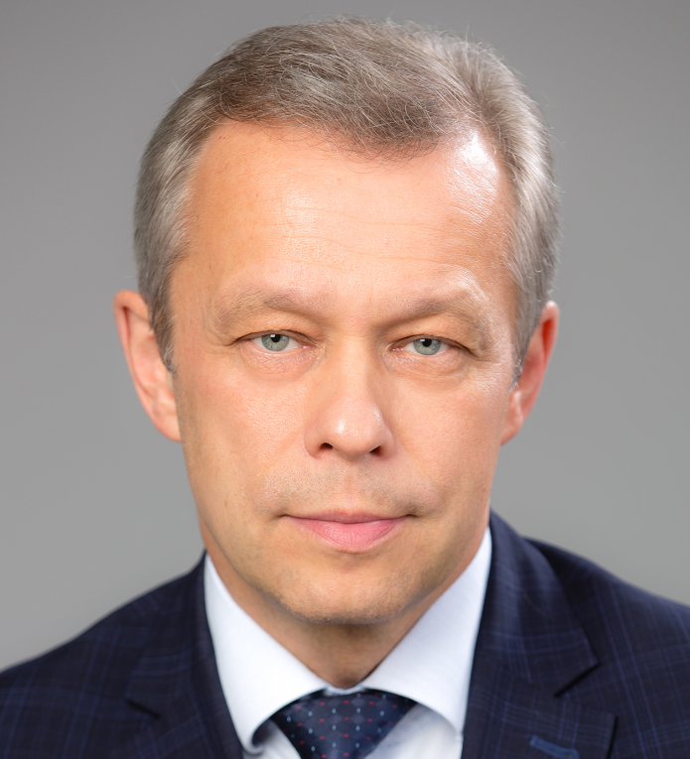
Ректор ФГБОУ ВО “Чувашский государственный университет имени И.Н. Ульянова”, кандидат экономических наук, доцент.
Окончил Чувашский государственный университет имени И.Н. Ульянова.
1984–1986 гг. проходил военную службу по призыву в рядах Вооруженных Сил СССР.
1988–1999 гг. – заместитель секретаря комитета ВЛКСМ ЧГУ по организационной работе, заведующий отделом профсоюзного комитета ЧГУ, старший инженер отдела социального развития университета, начальник отдела социального развития университета, заместитель проректора университета по организационной работе.
С 1996 по 2018 гг. – преподаватель на юридическом факультете, факультете международных экономических отношений, факультете экономики и менеджмента (ассистент, старший преподаватель, доцент, заместитель декана юридического факультета, заведующий кафедрой).
1999–2000 гг. – на государственной службе: консультант-советник Председателя Государственного Совета (Парламента) Чувашской Республики, руководитель Аппарата Государственного Совета Чувашской Республики.
2000–2010 гг. – начальник отдела социального развития, помощник ректора, начальник управления социального развития ЧГУ.
С 2010 г. по 2 января 2014 г. – проректор по учебной работе, ученый секретарь Ученого совета.
С 3 января 2014 г. – ректор Чувашского государственного университета имени И.Н. Ульянова.
Опубликовал свыше 120 научных, учебных и учебно-методических трудов по проблемам управления системой образования, социальной защиты населения, правотворческой и правоприменительной деятельности государственных органов, является автором, соавтором и членом редакционных коллегий ряда книг.
Участвует в выполнении научно-исследовательских работ по грантам РГНФ, тематическому плану по заданию Минобрнауки РФ, Программе «Развитие научного потенциала высшей школы».
Депутат Совета народных депутатов Московского района г. Чебоксары (1990-1994 гг.)
1994–2000 гг. – член Чебоксарской городской избирательной комиссии по выборам Главы г. Чебоксары и депутатов Чебоксарского городского собрания депутатов (на общественных началах).
А.Ю. Александров является членом Ассоциации юристов России.
Член рабочей группы Департамента экономической политики Минобрнауки России по совершенствованию методической и нормативно-правовой базы по вопросам ведения образовательными организациями высшего образования финансово-хозяйственной деятельности.
Входит в состав:
- Экспертного совета по высшему образованию при Комитете Государственной Думы по образованию и науке.
- Высшего экономического Совета Чувашской Республики.
- Общественного совета при Главе Чувашской Республики (заместитель председателя).
- Комиссии при Главе Чувашской Республики по Государственным премиям Чувашской Республики в области науки и техники.
- С 2010 года – эксперт по оценке аккредитационных показателей образовательных учреждений. Неоднократно привлекался Национальным аккредитационным агентством в сфере образования (Росаккредагентство) к анализу качества подготовки выпускников и анализу показателей деятельности вузов России.
- С 2014 года – председатель Совета ректоров вузов Чувашской Республики. В 2014 году избран в состав Совета Российского Союза ректоров, в 2024 году избран на новый срок. В 2022 году избран заместителем председателя Совета ректоров вузов Приволжского федерального округа.
- С 2016 года – депутат Государственного Совета Чувашской Республики шестого и седьмого созывов.
Награжден Благодарностью Полномочного представителя Президента Российской Федерации в Приволжском федеральном округе, Почетными грамотами Чувашской Республики, Министерства науки и высшего образования России и медалями:
- «Воину-интернационалисту от благодарного афганского народа»;
- «70 лет Вооруженных Сил СССР”;
- «В память 25-летия окончания боевых действий в Афганистане»;
- «За содействие донорскому движению» федерального медико-биологического агентства;
- «В память о 550-летии города Чебоксары».
- «В память о 555-летии города Чебоксары».
- Памятная медаль “100-летие образования Чувашской автономной области”.
- Медаль ордена “За заслуги перед Чувашской Республикой”.
- Является почетным работником высшего профессионального образования Российской Федерации.

ТАСАКОВ Сергей Владимирович
Проректор по общим вопросам ФГБОУ ВО “Чувашский государственный университет имени И.Н. Ульянова”, доктор юридических наук, профессор.  Родился 17 апреля 1968 года в с. Батырево Чувашской Республики.  Образование высшее – окончил Казанский государственный университет имени В.И. Ульянова-Ленина по специальности «Юриспруденция».  1983-1986 гг. – студент Горьковского техникума советской торговли.  В 1986-1988 гг. проходил военную службу по призыву в рядах Вооруженных Сил СССР.  1989-1994 гг. – студент юридического факультета Казанского государственного университета имени В.И.Ульянова-Ленина. | 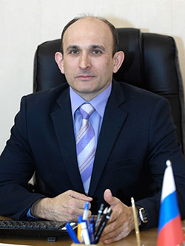
В 1993-1999 гг. работал на различных должностях в прокуратуре Чувашской Республики и Республики Татарстан.
С 1999 г. по настоящее время – ассистент, доцент, заведующий кафедрой уголовно-правовых дисциплин юридического факультета ФГБОУ ВО “Чувашский государственный университет имени И.Н.Ульянова”.
2003-2014 гг. – начальник правового управления, начальник юридического отдела Чувашского государственного университета имени И.Н. Ульянова.
С 2014 г. – проректор по общим вопросам Чувашского государственного университета имени И.Н.Ульянова.
Опубликовал свыше 100 научных, учебных и учебно-методических работ по проблемам уголовного права и криминологии, в том числе 6 монографий.
Область научных интересов – уголовное право и нравственность, преступления против личности, борьба с преступностью.
Награжден Почетной грамотой Министерства образования и науки Российской Федерации, ведомственным знаком отличия Федеральной службы государственной статистики – медалью “За заслуги в проведении Всероссийской переписи населения”, медалью «100 лет профсоюзам России», Почетной грамотой Министерства физической культуры и спорта Чувашской Республики.
В 2016 году за заслуги в области образования присвоено звание «Почетный работник высшего профессионального образования Российской Федерации».

НИКОЛАЕВ Александр Николаевич
Проректор по административно-хозяйственной работе ФГБОУ ВО “Чувашский государственный университет имени И.Н. Ульянова”, кандидат педагогических наук, доцент  Родился 22 апреля 1955 года в г. Луза Кировской области.  Окончил факультет механизации Чувашского сельскохозяйственного института (1977), аспирантуру Научно-исследовательского института профессионально-технической педагогики АПН СССР (1985).  Служил в Советской Армии (1977-1979). Работал мастером производственного обучения, преподавателем спецтехнологии Чебоксарского СПТУ №1 (1979-1982), научным сотрудником Научно-исследовательского института профессионально-технической педагогики АПН СССР (1985-1987). | 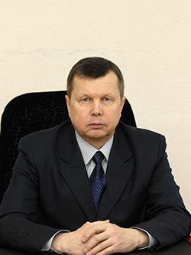
С 1988 года работал в Чувашском государственном педагогическом университете имени И.Я. Яковлева старшим преподавателем, доцентом, зав. кафедрой общетехнических дисциплин и трудового обучения (1990-1995), деканом индустриально-педагогического факультета (1991-1994), деканом технолого-экономического факультета (2003-2006), проректором по административно-хозяйственной работе (2006-2011). С 2011 по 2013 гг. – заместитель директора Чебоксарского политехнического института (филиала) МГОУ.
Опубликовал более 50 научных работ, в том числе 5 учебных пособий. Научное направление – интеграция общего и профессионального образования.
Кандидат педагогических наук (1987), доцент (1991).
Награды: знак «Отличник народного просвещения» (1994), заслуженный работник образования Чувашской Республики (2003), медаль “100 лет профсоюзам России”(2005).

КАДЫШЕВ Евгений Николаевич
Проректор по научной работе ФГБОУ ВО “Чувашский государственный университет имени И.Н. Ульянова”, доктор экономических наук, профессор  Родился 8 августа 1962 года в г. Чебоксары.  Обучение в Чебоксарском энерготехникуме.  1986 – окончание дневного отделения факультета электрификации и автоматизации промышленности Чувашского государственного университета имени И.Н.Ульянова.  1990–1993 – обучение в очной целевой аспирантуре на кафедре Управление в социально-экономических системах Санкт-Петербургского государственного политехнического университета. | 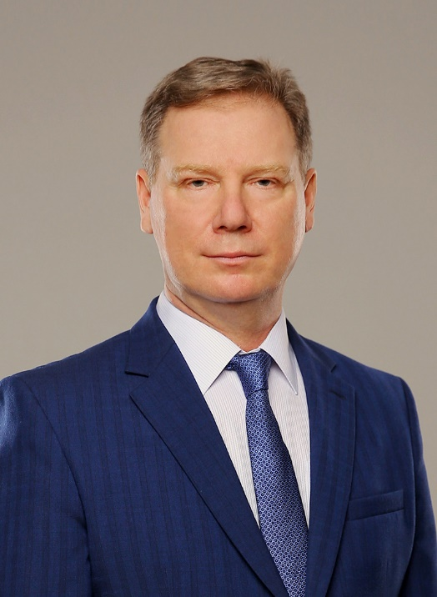
1993 – защита кандидатской диссертации по теме «Исследование и проектирование маркетинговой системы управления предприятием» в Санкт-Петербургском государственном политехническом университете.
1997-2000 – докторант кафедры Экономики предприятия Казанского государственного финансово-экономического института.
1998 – Решением Ученого Совета Межрегиональной Академии управления персоналом (Украина) и Международного Открытого Университета (США) присуждена ученая степень доктора экономики.
1999 – получен сертификат Института обеспечения качества (Великобритания) и диплом преподавателя-профессионала в области качества, о чем сделана запись в реестре Системы сертификации услуг по подготовке специалистов в области метрологии, стандартизации, сертификации и управления качеством ГОСТ Р.
2000 – защита докторской диссертации по теме «Формирование многоуровневой интегрированной системы управления организацией» в Казанском государственном финансово-экономическом институте.

Краткая аннотация научной деятельности
После окончания ЧГУ им. И.Н. Ульянова с 1986 года работал ассистентом, старшим преподавателем, доцентом, профессором кафедры Отраслевой экономики. В настоящее время является проректором по научной работе, заведующим кафедры отраслевой экономики.
С 1993 года занимается практической реализацией научных разработок в статусе внешнего консультанта по проектированию систем управления ФГУП «ЧПО им. В.И. Чапаева», ОАО «Химпром», ОАО «Скороход», ОАО «Электром», ОАО «Завод «Чувашкабель», ЗАО «Первая инвестиционная строительная компания», ЗАО «Группа Компаний Системной Консолидации», Администрация г.Чебоксары и др.
Сфера научных интересов: система управления маркетингом и инновациями, исследование промышленно-производственного потенциала и конкурентоспособности региона и формирование интегративной стратегии комплексного развития различных отраслей. Опубликовано более 100 научных трудов, в т. ч. 7 монографий.
Депутат Чебоксарского городского Собрания депутатов 6-ого созыва. Член Президиума Чебоксарского городского Собрания депутатов. Председатель постоянной комиссии Чебоксарского городского Собрания депутатов по экономической политике и инвестициям.
3 октября 2017 года избран главой города Чебоксары.

Наиболее значимые публикации
1. Проектирование интегрированной системы управления организацией на региональном уровне, М.: Гелиос АРВ, 2000 г.;
2. Повышение конкурентоспособности в условиях трансформирующейся экономики – Чебоксары: Изд-во Чуваш. ун-та, 2005.- г. (в соавторстве);
3. Реклама и регионы: тория и практика Чебоксары: Изд-во Чуваш. ун-та, 2009 г. (в соавторстве).

Почетные звания и почетные награды
Заслуженный деятель науки Чувашской Республики,
Действительный член Академии электротехнических наук Российской Федерации,
Почетная грамота Министерства образования и науки Российской Федерации,
Вице-президент Академии электротехнических наук Чувашский Республики.

ПОВЕРИНОВ Игорь Егорович
Проректор по учебной работе ФГБОУ ВО “Чувашский государственный университет имени И.Н. Ульянова”, кандидат социологических наук, доцент  Родился в с. Польское Цибаево Темниковского района Мордовской АССР. Окончил юридический факультет Мордовского государственного университета им. Н.П. Огарева.  1987 – 1989 гг. воинская служба в Вооруженных силах СССР.  1996 – 1999 гг. – юрист, начальник юридической службы, помощник президента Акционерной страховой компании.  2000 г. – помощник члена Совета Федерации ФС РФ.  2001 – 2010 гг. – помощник ректора МГУ им. Н. П. Огарева. | 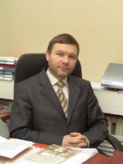
2001 – 2004 гг. – преподаватель, старший преподаватель, доцент кафедры социологии МГУ им. Н. П. Огарева.
2002 – 2010 гг. – ученый секретарь Совета ректоров вузов Республики Мордовия.
2004 – 2014 гг. – доцент, профессор кафедры методологии науки и прикладной социологии МГУ им. Н.П. Огарева.
2005 – 2010 гг. – советник главного федерального инспектора по РМ аппарата полномочного представителя Президента РФ в ПФО.
2007 – 2010 гг. – директор Малой академии государственного управления РМ.
2008 – 2016 гг. – директор Ковылкинского филиала МГУ им. Н.П. Огарева.
2008 – 2016 гг. – заведующий кафедрой общенаучных и технических дисциплин МГУ им. Н.П. Огарева.
С 2003 г. Поверинов И.Е. является членом-корреспондентом Академии педагогических и социальных наук, с2002 г. членом Общественного совета при МВД по РМ, с 2015 г. членом территориальной избирательной комиссии.

Стажировки и повышение квалификации
- Международный центр педагогических исследований (г. Севр, Франция) по программе: «Управление качеством образования и инновационные технологии преподавания: опыт французских университетов» (2012 г).
- МГУ им. Н. П. Огарева по программам: «Управление персоналом»; «Управление проектами» (2015 г.).
- РЭУ им. Г. В. Плеханова по программе: «Государственное и муниципальное управление» (2015 г.).
- МГУ им. М.В. Ломоносова по программе: «Нормативные и методические основы проектирования образовательных программ в условиях внедрения профессиональных стандартов и квалификационных требований» (2017 г.).

Награжден
Медалями: «За заслуги в проведении Всероссийской переписи населения» (2010 г.); «За заслуги. В ознаменование 1000-летия единения мордовского народа с народами Российского государства» (2012 г.); «За межнациональное согласие» (2014 г.). Почетными грамотами: Правительства РМ (2011 г.); МГУ им. Н.П. Огарева» (2016 г.). Нагрудным знаком «Директор года» (2011 г.). Отмечен: Благодарностью Общественной Палаты РФ (2015 г.), Благодарственными письмами Главы РМ (2011; 2012 гг.).

Научные интересы
Социология коммуникаций, социология организации, связи с общественностью.
Автор более 60 научных и учебно-методических работ, в том числе 2 монографий, 5 учебных пособий (в соавторстве). Подготовил 2-х кандидатов наук.

ЦВЕТКОВ Александр Иванович
Проректор по молодежной политике и социальной работе ФГБОУ ВО “Чувашский государственный университет имени И.Н. Ульянова”  Родился 1 мая 1971 года в г. Чебоксары.  Образование высшее – в 1996 году окончил юридический факультет Чувашского государственного университета имени И.Н. Ульянова.  В 1989-1991 гг. служил в рядах Вооруженных Сил СССР.  В 1994-1998 гг. был заместителем председателя, председателем студенческого совета ЧГУ имени И.Н. Ульянова.  В 1995-2003 гг. работал в Чувашском госуниверситете: юрисконсульт, начальник юридического отдела, начальник правового управления, начальник управления кадров, делопроизводства и права, был членом ректората и Ученого совета университета, в том числе выполнял обязанности секретаря Ученого совета. | 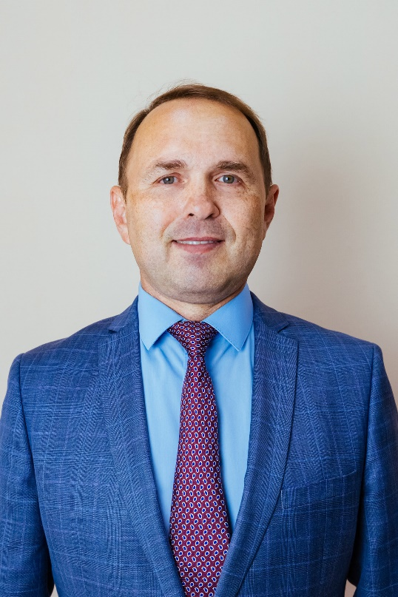
В 2003 году был избран на должность секретаря Центральной избирательной комиссии Чувашской Республики и перешел в ЦИК Чувашии на постоянную работу. В 2007-2011 гг. работал заместителем председателя ЦИК Чувашии, в 2011-2021 гг. – председателем ЦИК Чувашии.
С июня 2022 года работает в должности проректора по молодежной политике и социальной работе Чувашского государственного университета имени И.Н. Ульянова.
Награжден ведомственными наградами ЦИК России, наградами органов государственной власти Чувашской Республики, медалью Министерства обороны Российской Федерации «За укрепление боевого содружества». Имеет Почетное звание «Заслуженный юрист Чувашской Республики».

Состав ректората
Александров Андрей Юрьевич | ректор, председатель Ректората
Блинов Владимир Георгиевич | начальник юридического отдела
Мясникова Алла Борисовна | специалист секретариата при ректорате (секретарь Ректората)
Викторов Олег Николаевич | начальник управления безопасности
Хабарова Владислава Станиславовна | председатель Студенческого совета
Зурина Марина Александровна | начальник планово-финансового отдела
Кадышев Евгений Николаевич | проректор по научной работе
Козлова Анастасия Юрьевна | председатель Первичной профсоюзной организации обучающихся
Кузнецов Антон Константинович | начальник управления цифровизации
Николаев Александр Николаевич | проректор по административно-хозяйственной работе
Поверинов Игорь Егорович | проректор по учебной работе
Семенова Ольга Алексеевна | начальник управления молодежной политики
Степанова Татьяна Геннадьевна | главный бухгалтер
Тасаков Сергей Владимирович | проректор по общим вопросам
Цветков Александр Иванович | проректор по молодежной политике и социальной работе
Ширманова Елена Александровна | начальник учебно-методического управления
Широков Олег Николаевич | председатель Первичной профсоюзной организации работников

